LES PREPOSITIONS ET ADVERBES DE LIEU =
ΠΡΟΘΕΣΕΙΣ ΚΑΙ ΤΟΠΙΚΑ ΕΠΙΡΡΗΜΑΤΑ

Page 40 du livre

sur = επάνω
sous = κάτω
dans = μέσα
entre = ανάμεσα
devant = μπροστά
derrière = πίσω

Exemples
Le livre est sur la table
Les stylos sont dans la trousse
La porte est entre le mur et le tableau

Προσοχή στα παρακάτω επιρρήματα: το αλλάζει σύμφωνα με το γένος και τον αριθμό του ουσιαστικού που ακολουθεί!

près de = κοντά (près du stylo, près de la porte, près de l’armoire, près des enfants)
loin de = μακρυά (loin du restaurant, loin de la chaise, loin de l’école, loin des livres)
à côté de = δίπλα
en face de = απέναντι
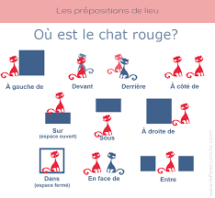
à droite de = δεξιά
à gauche de = αριστερά
au fond de = στο βάθος

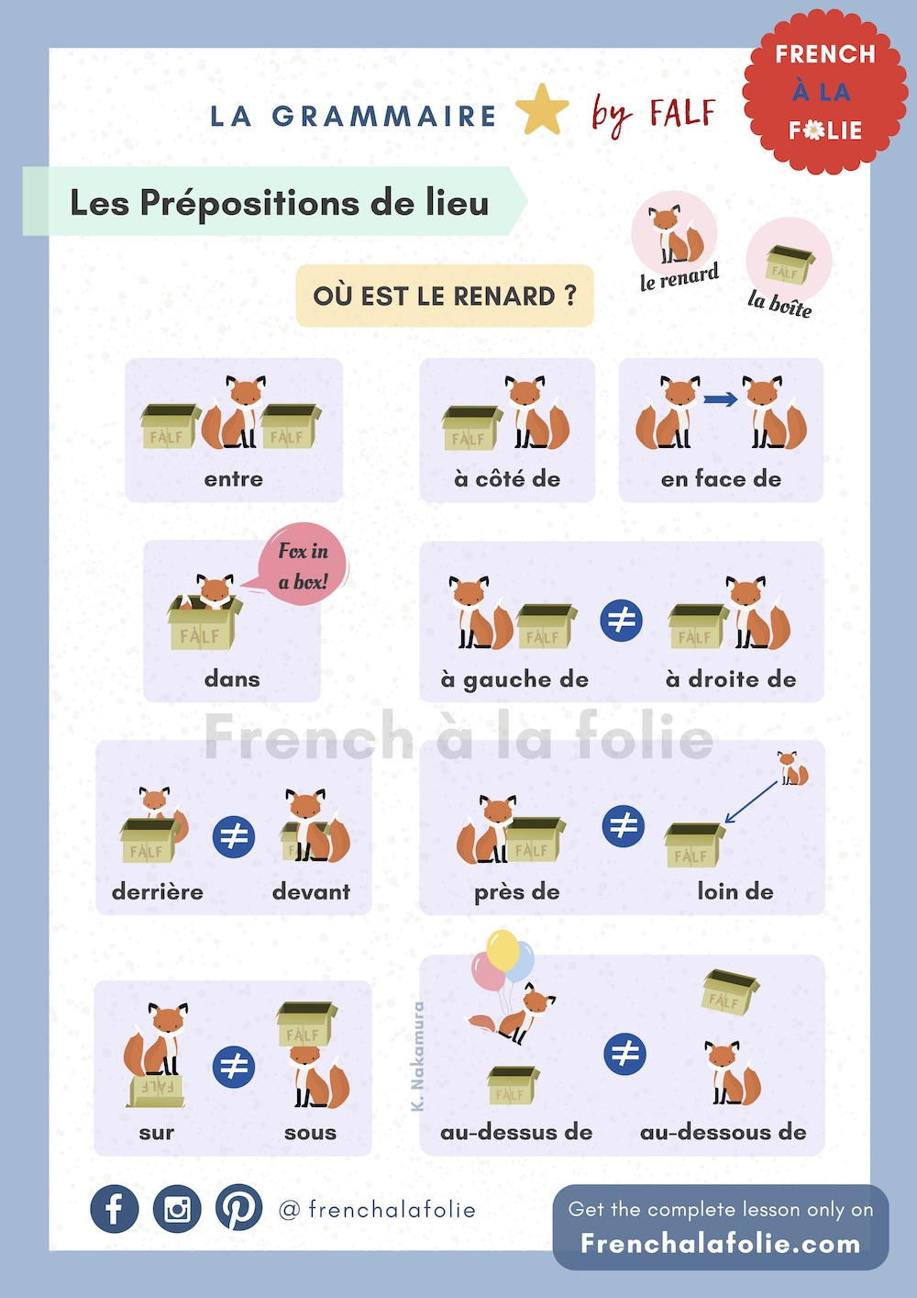

EXERCICES
Page 41 , 47 , 138 et 140 du livre

